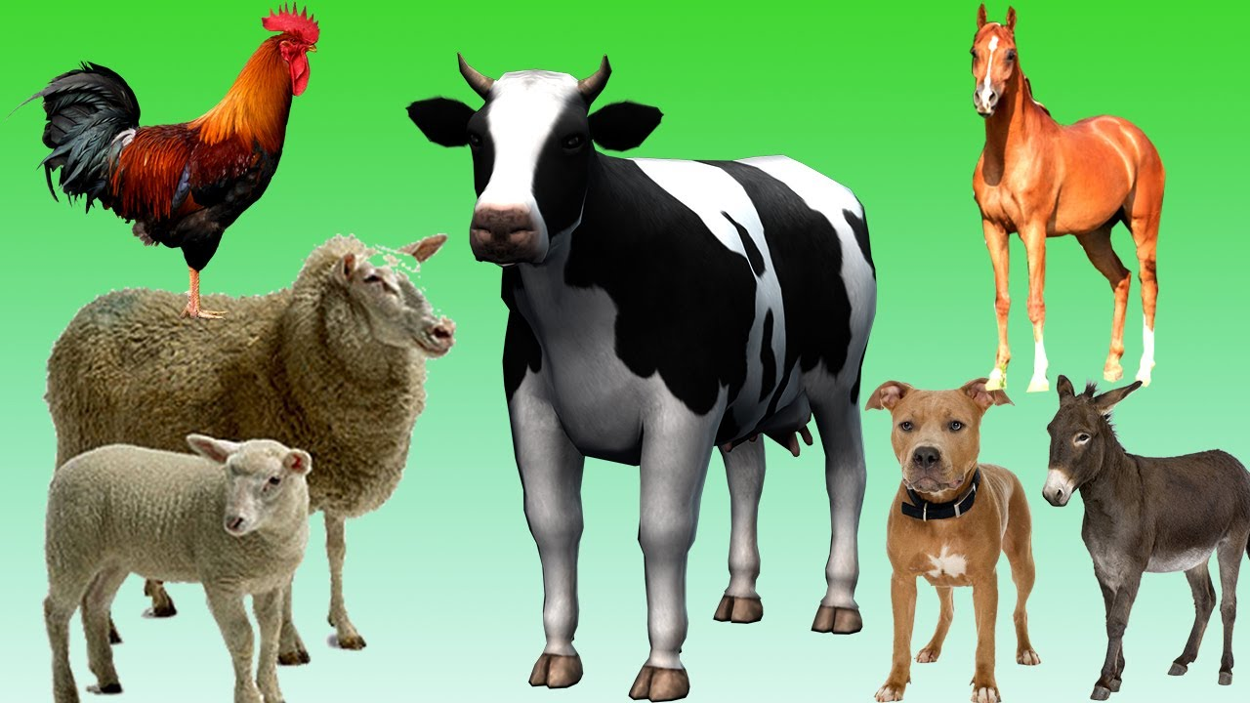 |  | 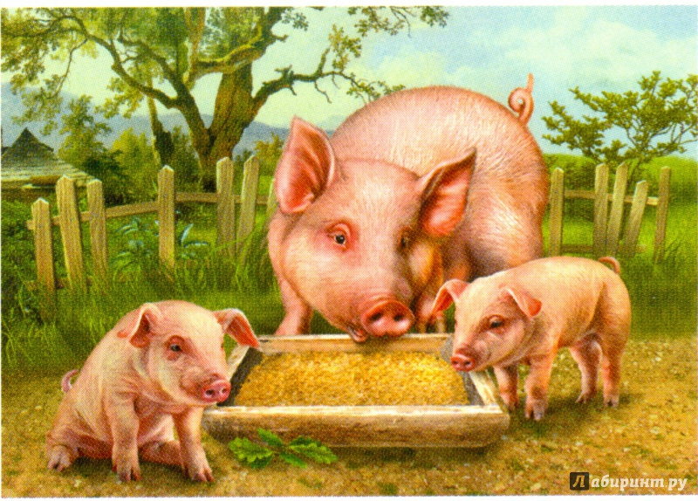  Каля бочкі качаюцца клубочкі (свіння з парасятамі).
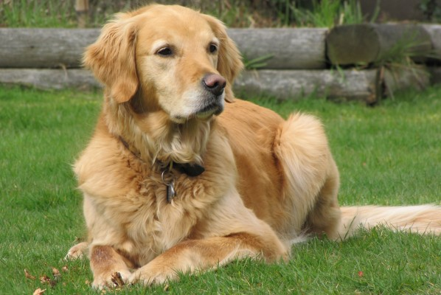  Ляжыць пад ганкам, хвост абаранкам (сабака). |  | 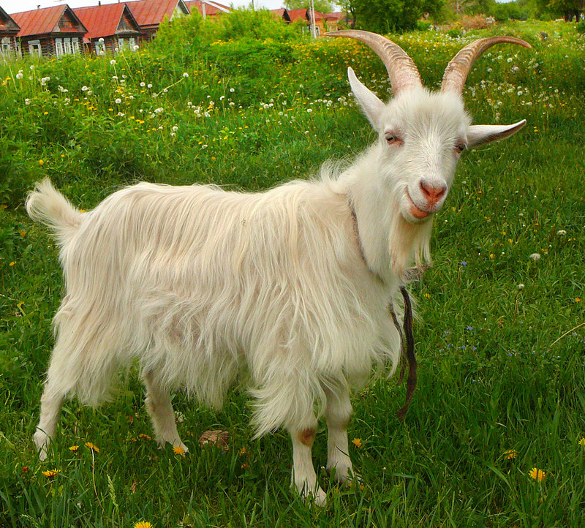  З барадою, а не стары, з рагамі, а не бык, дояць, а не карова, лыкі дзярэ, а лапці не пляце (каза).
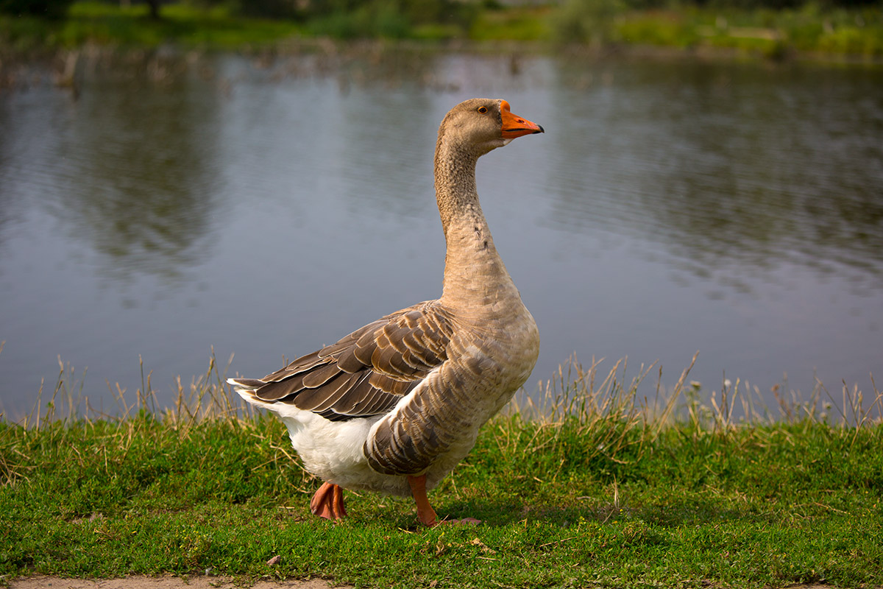  Ідзе ён паважна, шыпіць вельмі страшна.  І за пяткі ўсіх шчыпае,  Лапкі, нос чырвоны мае (гусак) | 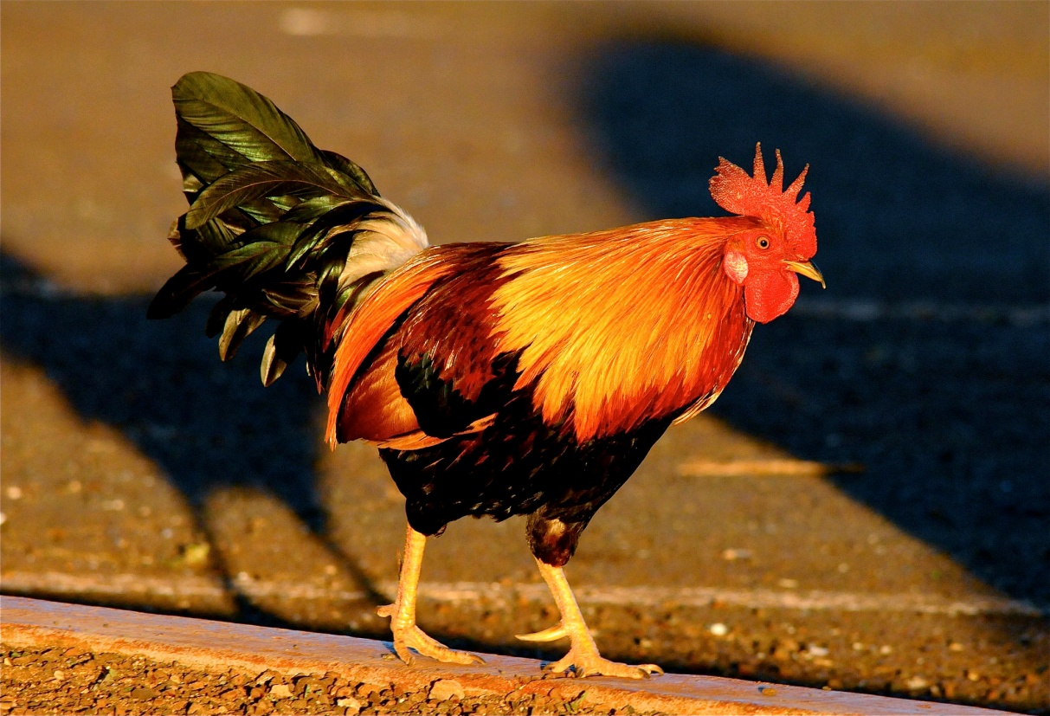  Безвалосы маладзец, а носіць грабянец (пятух).
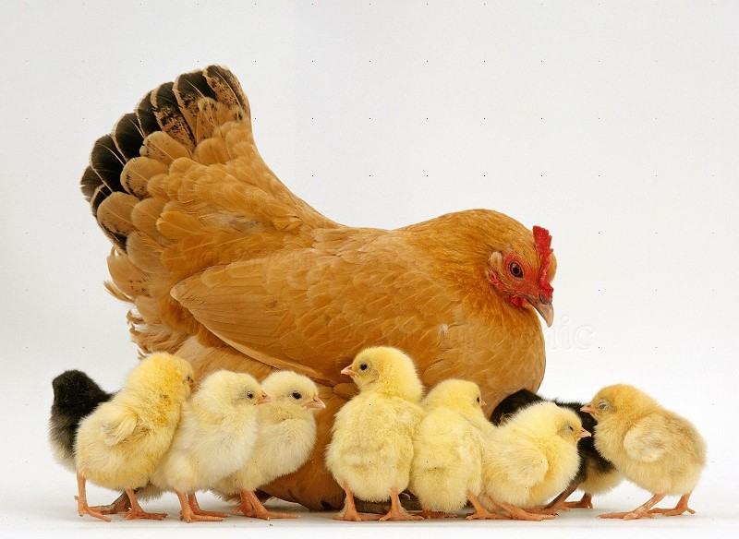  У мацеры - дваццаць дзетак,  Усе дзеткі – адналеткі (курыца з куранятамі) | 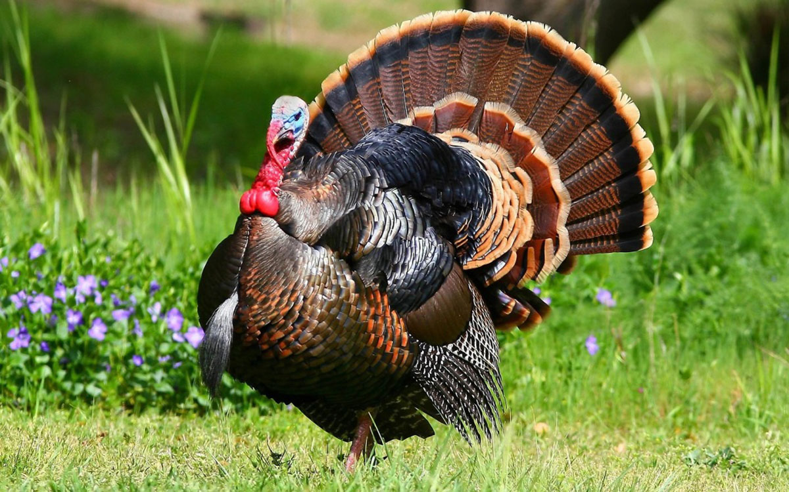  Распускае хвост паўлінам,  Ходзіць важна па двары.  Па зямлі нагамі – стук,  А завуць яго … (індык)
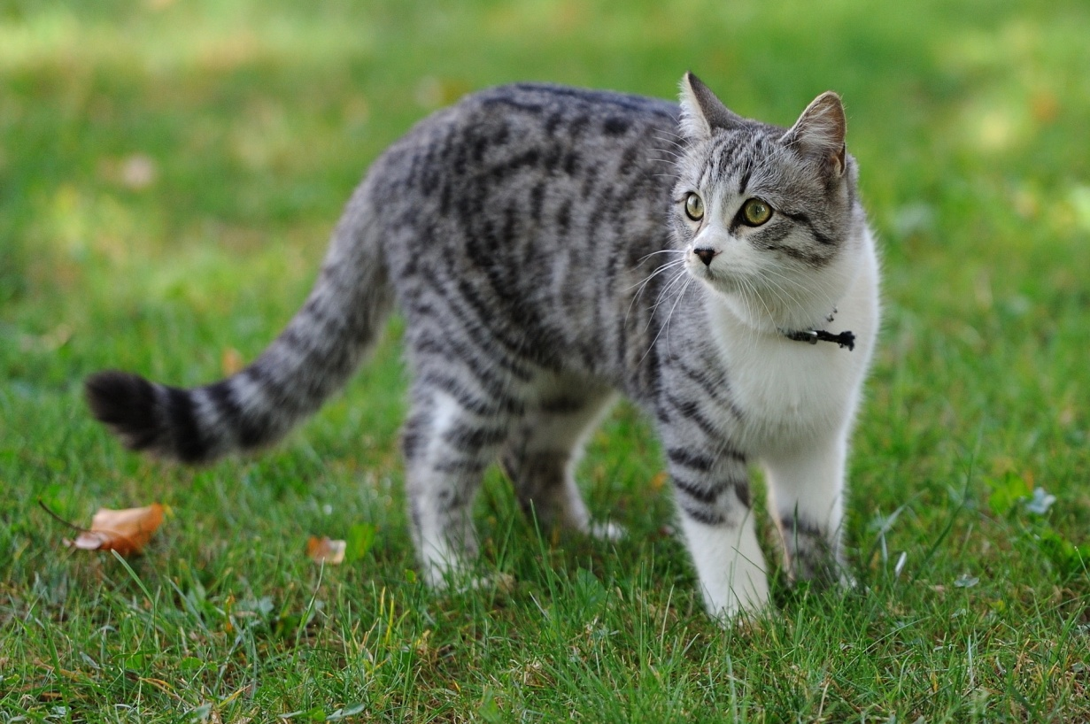  Лёг вусаты, а ўстаў гарбаты (кот) | 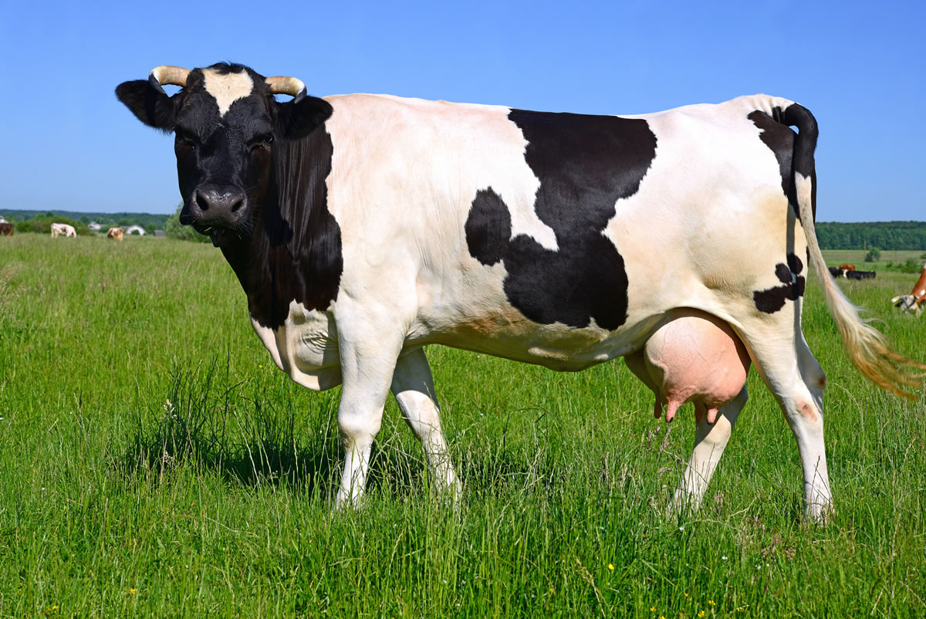  Пасярод двара стаіць гара, спераду вілы, ззаду мятла (карова)
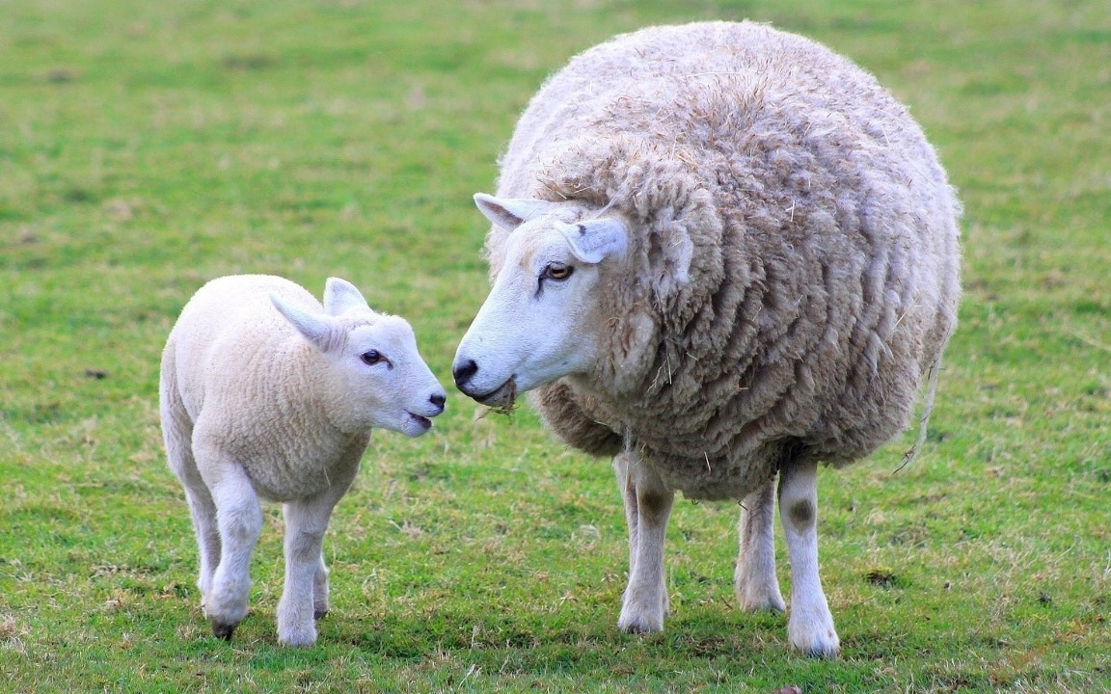  Кажух і світа – і душа сыта (авечка) | 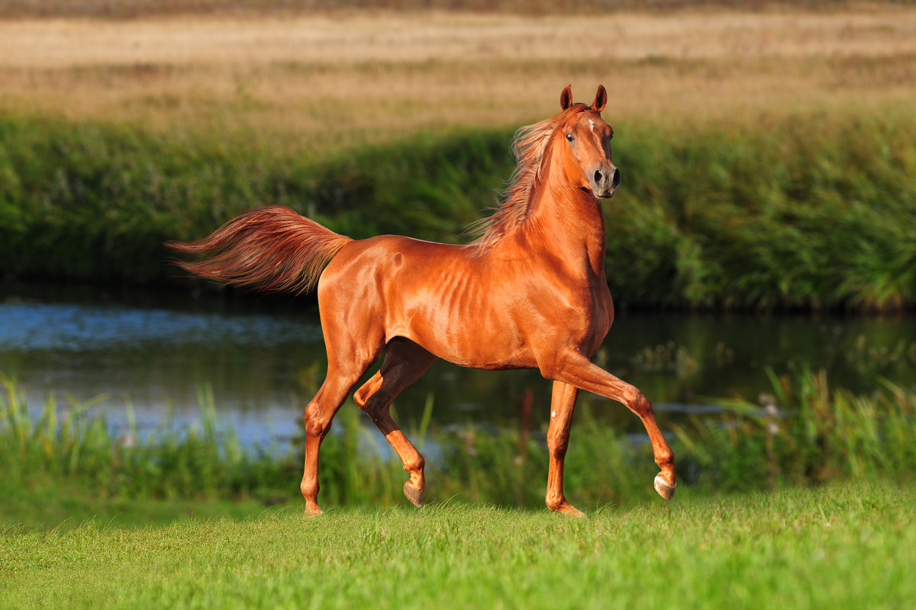  Семсот свісціць, чатыры шупаціць, два нюхае,  два слухае, два паперадзе вядзе (конь)

